【植物を育てることで二酸化炭素は減るかどうか実験してみよう】
- ポリ袋に口をつけて4～5回息を吸ったり、はいたりします。
- ①のポリ袋をそのまま植物にかぶせ、口を閉じます（ポリ袋の中の空気が出入りしないように）。
- 最初の二酸化炭素の濃度を二酸化炭素[2L]の検知管で測ります。（ア）
- 同じように教室の二酸化炭素濃度を二酸化炭素[2LL]の検知管で測ります。
- 50～60分間、植物が入ったポリ袋を日光に当てます。
- 二酸化炭素の濃度を二酸化炭素[2L]の検知管で測ります。（イ） １％＝10,000ppm
- 減少率の計算をします。

 | 植物名 | 計測時刻 | (ア)最初のCO2濃度 | 50分後の予想CO2濃度 | (イ)50分後のCO2濃度 | (ウ)減ったCO2=アーイ | (エ)減少率=ウ÷ア×10
１班 |  |  | ％ | ％ | ％ |  | ％
２班 |  |  | ％ | ％ | ％ |  | ％
３班 |  |  | ％ | ％ | ％ |  | ％
４班 |  |  | ％ | ％ | ％ |  | ％
教室のCO2 |  |  | ppm ＝ ％
※ 1％＝10,000ppm 1ppm＝0.0001％

【地球温暖化クイズ】
答えに○をつけてね！

【クイズ１】このごろよく「省エネしましょう！」、夏は「クールビズ」、冬は「ウォームビズ」などと言っていますが、省エネは何のために必要なのでしょう？
ア. 地球温暖化を進めるため
イ. 地球温暖化をふせぐため
【クイズ２】地球をつつむ大気にはどんなガスがあるのでしょう？
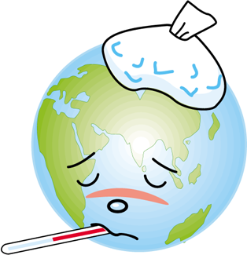
ア. 音楽室効果ガス
イ. 温室効果ガス
ウ. 冷室効果ガス
エ. 事務室効果ガス
【クイズ３】地球温暖化の原因となる温室効果ガスのうち一番量が多いものは？
ア. 都市ガス
イ. 二酸化炭素（CO2）
ウ. ネムネムガス
エ. プロパンガス
【クイズ４】二酸化炭素（CO2）がどんどん増えてしまう一番の原因は？
ア. 木がはきだしているから
イ. 人間がはきだしているから
ウ. ものをもやしているから

【クイズ５】次の行動のうち二酸化炭素（CO2）を出すものはどれでしょう？
ア. 自動車に乗る。
イ. テレビを見る。
ウ. お風呂に入る。
エ. ガスコンロで調理する。
オ. 歯みがきをする。
- エアコンをつける。

